VREI SĂ FII PRIETENUL MEU?
de Eric Carle

Era odată un șoricel tare singur, care porni într-o bună zi să-și caute un prieten.
Pe drum văzu o coadă mare, cafenie și-și zise: “Oare după o asemenea coadă s-ar putea ascunde un prieten?”
− Vrei să fii prietenul meu? întrebă bucuros șoricelul.
Dar calul cu mȃndrețea de coadă necheză: “Nhuuuu-nuuu!” și-și văzu mai departe de păscut.
Şoricelul mai văzu o coadă și întrebă iar:
− Vrei să fii prietenul meu?
Dar...
− Nu! clămpăni scurt crocodilul, iar pasărea micuță de pe spatele lui ciripi și ea:
− Nu vrem, nu vrem, n-ai auzit? Hai, du-te de-aici!
Şoricelul dădu iarăși peste o coadă, mai lungă decȃt a calului.
− Vrei să fii prietenul meu?
Dar...
− Nuuu, căscă plictisit leul.
Şoricelul era tot singur. Dar iată că zări deasupra o coadă mică și albastră.
− Vrei să fii prietenul meu? întrebă el nerăbdător.
Dar hipopotamul mormăi:
− Nu, șoriceii nu-s de mine.
„Ia uite”, se miră mai apoi șoricelul, „animalul acesta are două cozi! Oare vrea să fie prietenul meu?”
Dar foca nici nu se uită la șoricelul cenușiu.
− Dar tu, coadă neastȃmpărată, vrei să fii prietena mea?
− Hm...nu, răspunse și maimuța.
Pe neașteptate șoricelul se-mpiedică de o coadă nemaipomenit de frumoasă. Așa că-l întrebă și pe păun:
− Vrei să fii prietenul meu?
Ei bine...
− Nu! spuse mȃndru păunul, n-am timp de așa ceva. Tocmai mă pregăteam să-mi desfac minunata mea coadă.
Mai încolo șoricelul zări o coadă roșie și stufoasă... care era a unei vulpi!
− Vrei să fii prietena mea? șopti șoricelul.
Ei, vulpii i-ar fi plăcut un șoricel ... ca să-l mănȃnce.
Dar șoricelul fugi, pȃnă dădu de altă coadă lungă... a unui cangur. Îl întrebă și pe el:
− Vrei să fii prietenul meu?
− Prietenul tău? Nu se poate, am un puiuț deja și nu am loc pentru tine.
Mai departe șoricelul văzu o coadă atȃrnȃnd sus de tot, cu un smoc de păr în capăt.
− Vrei să fii prietenul meu? chițăi el cȃt putu de tare spre animalul acela nemaipomenit de înalt.
− Ești un șoricel foarte drăguț, dar mult prea mic ca să fii prietenul unei girafe.
Așa că șoricelul plecă întristat mai departe. Dar ce văzu deodată?
Un alt șoricel cenușiu. Cu glas sfios, șoricelul nostru întrebă:
− Vrei să fii prietenul meu?
− Bineînțeles! zise celălalt șoricel. Hai acasă la mine.
Culcușul pe care și-l făcuse noul său prieten îi plăcu foarte mult șoricelului nostru. Se simți imediat ca acasă. Şi de atunci cei doi șoricei au locuit împreună în liniște și nu le-a fost niciodată frică de ... șarpele cel luuuuuung și verde!

PRIETENIA
1. COLORAȚI ANIMALELE PE CARE LE-A INTÂLNIT ȘORICELUL ȘI LE-A RUGAT SĂ DEVINĂ PRIETENI .

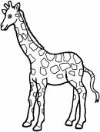
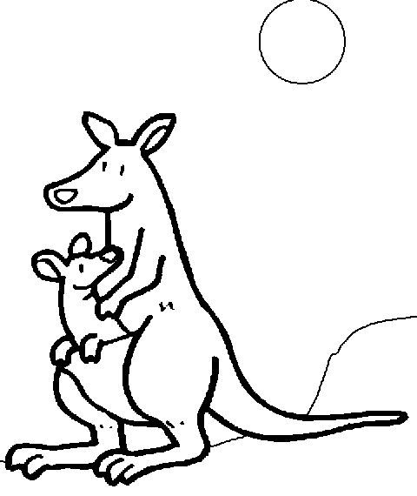
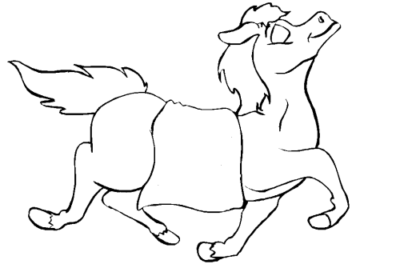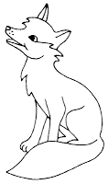

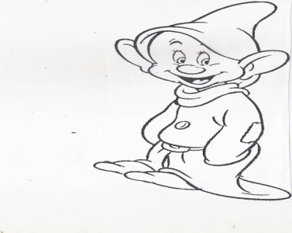
2. REPREZENTAȚI GRAFIC, DESPĂRȚIȚI ÎN SILABE SI PRECIZAȚI POZIȚIA SUNETULUI P .
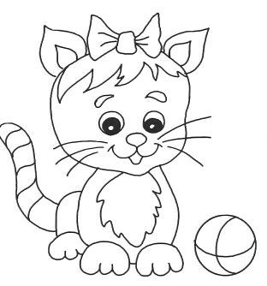

3.AJUTĂ ȘORICELUL SĂ AJUNGĂ LA PRIETENUL LUI FORMÂND ȘIRUL NUMERIC 1-10.
1
2 6 7
5
3 4 8
9
10

